I. OSNOVNI PODATKI

Osnovna šola:  Osnovna šola Dobje | Oddelek:  8. razred | Učitelji, ki izvajajo učno enoto:  - Artiček Boštjan  - Blažič Marija  - Minić Miroslava  - Senica Tadeja | Število ur:  5 ur  Datum izvedbe:  25. 5. 2021
Naslov učne enote:  Zmanjševanje hrupa v šolski telovadnici |  |  | Število ur:  5 ur  Datum izvedbe:  25. 5. 2021
Cilji in standardi iz UN po predmetih:
Predmet 1: TIT | Cilji:  - izdelajo sestavne dele, jih sestavijo v sklop in končni izdelek;  - opravljajo sprotno in končno kontrolo z uporabo meril;  - preizkusijo izdelek, ga ovrednotijo po zastavljenih merilih in predstavijo ideje za izboljšanje; | Standardi:  - izdela sestavne dele, jih sestavi v celoto in predmet preizkusi;  - razlikuje razstavljive in nerazstavljive zveze;  - vrednoti vloženo delo, porabljeno gradivo, vloženo in pridobljeno znanje, ki se veže na izdelek;  - opiše pomen racionalizacije in poišče primere v praksi;
Predmet 2: BIO | Cilji:  - razumejo zgradbo in delovanje slušnega organa ter to povežejo z nevarnostmi poškodb in preventivo; | Standardi:  - poznavanje temeljnih bioloških konceptov in njihova razlaga na osnovi znanih primerov;  - samostojna uporaba biološkega znanja v kompleksnih kontekstih;  - načrtovanje, izvedba in razlaga rezultatov poskusov oz. raziskav;
Predmet 3: FIZ | Cilji:  - opišejo pojave, ki jih proučuje fizika in uporabo fizike v vsakdanjem življenju, znanosti, tehniki, medicini;  - spoznajo in se naučijo uporabljati metode in oblike dela pri fiziki: opazovanje, načrtovanje, merjenje, eksperimentiranje, oblikovanje sklepov, interpretacija meritev in izidov poskusov;  - izvedejo izbrane poskuse, pri katerih spoznajo in uporabijo metode in oblike dela pri fiziki s poudarkom na opazovanju, eksperimentiranju, merjenjih ter interpretaciji meritev in izidov poskusov (E); | Standardi:  - načrtno opazuje pojave in zapisuje opažanja;  - pri opazovanju zbere kvalitativne in kvantitativne podatke ter jih ustrezno zapiše (besedilno, zapisuje podatke v tabele, riše skice poskusov, skicira diagrame ipd.);  - po navodilih izvede fizikalne poskuse ter ustrezno zabeleži dogajanja in meritve;  - izbere ustrezne pripomočke (vključno z IT) za zbiranje in obdelavo podatkov in jih pravilno uporabi;  - tabele in grafe ustrezno opremi in označi; bere preproste grafe;  - pri delu uporabi osnovno matematično znanje;  - uporabi tabele, grafe, ipd. za prikaz medsebojne odvisnosti količin;  - pri oblikovanju zaključkov in razlag poveže rezultate poskusov, teoretično znanje in druge podatke;  - predstavi fizikalno znanje, ki ga je uporabil pri interpretiranju rezultatov ter razmišljanja, ki so ga vodila k oblikovanju zaključkov;  - primerja dejanske rezultate z napovedmi in ugotavlja ujemanje;  - presodi o ustreznosti oziroma zadostnosti dokazov, ki so osnova za oblikovanje zaključkov ali interpretacij;  - predlaga morebitne izboljšave uporabljenih metod;  - predstavi nova vprašanja, ki so se mu porajala med poskusom in po njem  - določi, katere količine bo pri poskusu spreminjal in katere bo ohranil nespremenjene;
Predmet 4: RAČ | Cilji:  - iščejo zvočne podatke po različnih medijih, aplikacijah;  - uporabljajo računalnik za predstavljanje in oblikovanje svojih zamisli;  - uporabljajo zvočne podatke, jih vrednotijo in vključujejo v svoje delo ali predstavitev;  - s sošolci analizirajo predstavitev svoje zamisli, pri čemer ugotavljajo uspešnost komuniciranja in spoznavajo, da je le-ta, bolj kot od vsebine, odvisna od načina in oblike posredovanja informacije. | Standardi:  - uporabiti zvočne in druge podatke iz omrežja Internet;  - ovrednotiti podatke na internetu, jih dopolniti in vključiti v svojo predstavitev;  - razložiti, zakaj je multimedijska predstavitev informacije bolj kvalitetna od monomedijske;  - predstaviti informacijo z večmediji;  - izdelati preprosto računalniško predstavitev informacije.

Vključeni predmeti:  - biologija  - fizika  - tehnika in tehnologija  - računalništvo  Druga oblika izvedbe:  - tehniški dan | Uporabljena digitalna orodja:  - Forms (vprašalnik)  - Padlet (zapisi)  - Kahoot (kviz)  - OneNote (prikazovanje podatkov)  - mikrofon (sprejemnik zvoka)  - zvočnik (oddajnik zvoka)  - Logic Pro X (urejanje zvoka)  - zvočna kartica (pretvarjanje zvoka)  - XMind (miselni vzorec) | Izbrani STEM-kompetenci (2):  - REŠEVANJE PROBLEMOV  - INOVATIVNOST IN USTVARJALNOST  - KOMUNIKACIJA  - SODELOVANJE  - SAMOURAVNAVANJE  - KRITIČNO MIŠLJENJE  - METAKOGNITIVNE VEŠČINE  - PREDMETNE VEŠČINE/KOMPETENCE | Uporabljena načela načrtovanja STEM-učne enote:  - REŠEVANJE PROBLEMOV  - PREDMETNA IN MEDPREDMETNA ZNANJA  - INŽENIRSKI PRISTOP  - SMISLENA RABA TEHNOLOGIJE  - REALNE, ŽIVLJENJSKE SITUACIJE  - USTREZNE UČNE METODE

II. POTEK IZVEDBE

1. korak - orientiranje: IZBIRA REALNEGA PROBLEMA (svetovnega/lokalnega) SODOBNE DRUŽBE POVEZANEGA S CILJI TRAJNOSTNEGA RAZVOJA
OSNOVNE INFORMACIJE  Zaporedna ura v enoti:  1. in 2.  Čas trajanja: 2 uri  Učitelj/-i, ki izvajajo dejavnosti:  - Artiček Boštjan  - Blažič Marija  - Minić Miroslava  - Senica Tadeja | Predmet/-i, pri katerem poteka/-jo dejavnost/-i:  - BIO  - FIZ  - TIT  - RAČ  STEM-kompetenca, ki je v ospredju:  - sodelovanje  - komunikacija | Dejavnost/-i (naslov)  - (1) Preverjanje predznanja: kaj je zvok? (Forms)  - (2) Oblikovanje namenov in kriterijev veščin: sodelovanje in komunikacija (Padlet, OneNote)  - (3) Tekmovanje skupin: kaj je hrup? (Kahoot)  - (4) Snemanje vrst hrupa v šoli: odboj žoge, plosk, krik, glasno navijanje (mikrofon, zvočna kartica, računalnik, Logic Pro X, zvočnik)  - (5) Preverjanje veščin 1. koraka: individualno (Forms)  Dokazi, ki nastajajo:  - (1) vprašalnik Forms z rezultati  - (2) zapisi v Padletu  - (3) vprašalnik Kahoot z rezultati  - (4) posnetki hrupov  - (5) vprašalnik Forms z rezultati | Elementi formativnega spremljanja (označimo rdeče):  - sooblikovanje/predstavitev namenov učenja  - sooblikovanje/predstavitev kriterijev uspešnosti  - postavljanje vprašanj  - razredna diskusija  - podajanje povratne informacije  - odziv na povratno informacijo  - samovrednotenje  - vrstniško vrednotenje | Vloga digitalnih orodij:  A) pošiljanje in/ali prikazovanje in/ali deljenje  B) analiziranje in/ali procesiranje, obdelava  C) interaktivno okolje  Digitalna orodja + vloga/FS*:  - 3B, 7B Forms  - 1A, 2A Padlet  - 4A Kahoot  - 4B Logic Pro X  - 5C OneNote
*4C Padlet: če načrtujemo uporabo Padlet-a kot interaktivnega okolja za razredno diskusijo

2. korak – konceptualizacija: ISKANJE REŠITVE/-EV
OSNOVNE INFORMACIJE  Zaporedna ura v enoti:  3. ura  Čas trajanja: 1 ura  Učitelj/-i, ki izvajajo dejavnosti:  - Artiček Boštjan  - Blažič Marija  - Minić Miroslava  - Senica Tadeja | Predmet/-i, pri katerem poteka/-jo dejavnost/-i:  - BIO  - FIZ  - TIT  - RAČ  STEM-kompetenca, ki je v ospredju:  - sodelovanje  - komunikacija | Dejavnost/-i (naslov)  - (6) Debata: razlika med izoliranim in neizoliranim prostorom (Logic Pro X)  - (7) Skupinsko delo: iskanje rešitev (skiciranje prototipa)  - (8) Preverjanje veščin 2. koraka: individualno (Forms)  Dokazi, ki nastajajo:  - (6) grafi  - (7) skice prototipov  - (8) vprašalnik Forms z rezultati | Elementi formativnega spremljanja (označimo rdeče):  - sooblikovanje/predstavitev namenov učenja  - sooblikovanje/predstavitev kriterijev uspešnosti  - postavljanje vprašanj  - razredna diskusija  - podajanje povratne informacije  - odziv na povratno informacijo  - samovrednotenje  - vrstniško vrednotenje | Vloga digitalnih orodij:  A) pošiljanje in/ali prikazovanje in/ali deljenje  B) analiziranje in/ali procesiranje, obdelava  C) interaktivno okolje  Digitalna orodja + vloga/FS*:  - 4B Logic Pro X  - 8A OneNote  - 7B Forms

3. korak – raziskava: PREIZKUŠANJE REŠITVE/-EV
OSNOVNE INFORMACIJE  Zaporedna ura v enoti:  4. ura  Čas trajanja: 1 ura  Učitelj/-i, ki izvajajo dejavnosti:  - Artiček Boštjan  - Blažič Marija  - Minić Miroslava  - Senica Tadeja | Predmet/-i, pri katerem poteka/-jo dejavnost/-i:  - BIO  - FIZ  - TIT  - RAČ  STEM-kompetenca, ki je v ospredju:  - sodelovanje  - komunikacija | Dejavnost/-i (naslov)  - (9) Skupinsko delo: sproženje zvokov in snemanje odbojev glede na različne podlage (Logic Pro X)  - (10) Preverjanje veščin 3. koraka: individualno (Forms)  Dokazi, ki nastajajo:  - (9) grafi (zapisi meritev)  - (10) vprašalnik Forms z rezultati | Elementi formativnega spremljanja (označimo rdeče):  - sooblikovanje/predstavitev namenov učenja  - sooblikovanje/predstavitev kriterijev uspešnosti  - postavljanje vprašanj  - razredna diskusija  - podajanje povratne informacije  - odziv na povratno informacijo  - samovrednotenje  - vrstniško vrednotenje | Vloga digitalnih orodij:  A) pošiljanje in/ali prikazovanje in/ali deljenje  B) analiziranje in/ali procesiranje, obdelava  C) interaktivno okolje  Digitalna orodja + vloga/FS*:  - 4B Logic Pro X  - 7B Forms

4. korak – sklepanje: VREDNOTENJE REŠITVE/-EV
OSNOVNE INFORMACIJE  Zaporedna ura v enoti:  5. ura  Čas trajanja: 0,5 ure  Učitelj/-i, ki izvajajo dejavnosti:  - Artiček Boštjan  - Blažič Marija  - Minić Miroslava  - Senica Tadeja | Predmet/-i, pri katerem poteka/-jo dejavnost/-i:  - BIO  - FIZ  - TIT  - RAČ  STEM-kompetenca, ki je v ospredju:  - sodelovanje  - komunikacija | Dejavnost/-i (naslov)  - (11) Skupinsko delo: vrednotenje rešitev v obliki miselnega vzorca (XMind, OneNote)  - (12) Preverjanje veščin 4. koraka: individualno (Forms)  Dokazi, ki nastajajo:  - (11) miselni vzorci  - (12) vprašalnik Forms z rezultati | Elementi formativnega spremljanja (označimo rdeče):  - sooblikovanje/predstavitev namenov učenja  - sooblikovanje/predstavitev kriterijev uspešnosti  - postavljanje vprašanj  - razredna diskusija  - podajanje povratne informacije  - odziv na povratno informacijo  - samovrednotenje  - vrstniško vrednotenje | Vloga digitalnih orodij:  A) pošiljanje in/ali prikazovanje in/ali deljenje  B) analiziranje in/ali procesiranje, obdelava  C) interaktivno okolje  Digitalna orodja + vloga/FS*:  - 4A OneNote  - 5C XMind  - 7B Forms

5. korak – diskusija: RAZPRAVLJANJE O REŠITVAH
OSNOVNE INFORMACIJE  Zaporedna ura v enoti:  5. ura  Čas trajanja: 0,5 ure  Učitelj/-i, ki izvajajo dejavnosti:  - Artiček Boštjan  - Blažič Marija  - Minić Miroslava  - Senica Tadeja | Predmet/-i, pri katerem poteka/-jo dejavnost/-i:  - BIO  - FIZ  - TIT  - RAČ  STEM-kompetenca, ki je v ospredju:  - sodelovanje  - komunikacija | Dejavnost/-i (naslov)  - (13) Skupinsko delo: razpravljanje o rešitvah (OneNote)  - (14) Preverjanje veščin 5. koraka: individualno (Forms)  Dokazi, ki nastajajo:  - (13) zapisi skupinskih razprav  - (14) vprašalnik Forms z rešitvami | Elementi formativnega spremljanja (označimo rdeče):  - sooblikovanje/predstavitev namenov učenja  - sooblikovanje/predstavitev kriterijev uspešnosti  - postavljanje vprašanj  - razredna diskusija  - podajanje povratne informacije  - odziv na povratno informacijo  - samovrednotenje  - vrstniško vrednotenje | Vloga digitalnih orodij:  A) pošiljanje in/ali prikazovanje in/ali deljenje  B) analiziranje in/ali procesiranje, obdelava  C) interaktivno okolje  Digitalna orodja + vloga/FS*:  - 4A OneNote  - 7B Forms
- Podroben opis dejavnosti zapišemo v tabelo spodaj

III. NATANČNO NAČRTOVANJE STEM-UČNE ENOTE OZ. DEJAVNOSTI
(Opomba: za prečne veščine obarvamo modro)

Korak | OBLIKOVANO/NAČRTOVANO SKUPAJ Z UČENCI
Korak | Nameni učenja:  Učim/-o se: | Učne dejavnosti (metode in oblike):  - ime/naslov dejavnosti  - opis dejavnosti učenca  - priloge (oznaka, ime) | Kriteriji uspešnosti:  Uspešen/-a bom, ko bom: | Dokazi (pridobljeni tudi z IKT):  - ki izhajajo iz pogovorov med poukom  - ki izhajajo iz opazovanj  - izdelki
1. | - razlikovati med oddajniki in sprejemniki zvoka;  - o nastanku zvoka;  - o razširjanju zvoka;  - opisati, kako slišimo;  - razlikovati med vrstami zvoka;  - razložiti, kako se zavarujemo pred zvočnim onesnaženjem; | - (1) Preverjanje predznanja: kaj je zvok? (Forms)  - učenci individualno s pomočjo naprave odgovorijo na vprašanja o zvoku (gre za ponovitev vsebin iz 7. razreda)  - Priloga 1: Preverjanje predznanja (Forms) – primera vprašanj | - naštel nekaj oddajnikov in sprejemnikov zvoka;  - razložil, kako nastane zvok;  - povedal, kako se zvok razširja;  - opisal zgradbo ušesa;  - opisal, kako potuje zvok do možganov;  - naštel vrste zvoka;  - opisal razlike med vrstami zvoka;  - naštel zaščitne ukrepe pred zvočnim onesnaženjem (hrupom); | - Priloga 2: Preverjanje predznanja (Forms) – primer rezultatov
1. | - oblikovati namene učenja in kriterije uspešnosti veščin sodelovanje in komunikacija; | - (2) Oblikovanje namenov in kriterijev veščin: sodelovanje in komunikacija (Padlet, OneNote)  - učenci v manjši skupini v Padlet zapišejo vsaj dva namena učenja veščin sodelovanje in komunikacija ter zanju izpeljejo še vsaj dva kriterija uspešnosti  - Priloga 3: Oblikovanje namenov in kriterijev veščin (OneNote) – navodila | - oblikoval in zapisal vsaj dva namena učenja veščin;  - izpeljal vsaj dva kriterija uspešnosti za veščini; | - Priloga 4: Oblikovanje namenov in kriterijev veščin (Padlet) – zapisi učencev po skupinah
1. | - pojasniti, da hrup negativno vpliva na počutje;  - o zaščiti pred hrupom;  - upoštevati mnenja članov skupine; | - (3) Tekmovanje skupin: kaj je hrup? (Kahoot)  - učenci v manjši skupini s pomočjo naprave odgovarjajo na vprašanja v zvezi s hrupom; za tem sledi razprava o hrupu v šoli  - Priloga 5: Kaj je hrup? (Kahoot) – primeri vprašanj in rezultati | - na primeru iz šole razložil, kako hrup negativno vpliva na počutje;  - naštel ukrepe za zmanjševanja hrupa v šoli;  - upošteval mnenja članov skupine; | - Priloga 6: Navodila za Kahoot in razredna razprava (OneNote)
1. | - o vrstah hrupov v šoli;  - uporabljati snemalna orodja;  - razbrati informacije iz grafa;  - poslušati navodila za snemanje zvoka; | - (4) Snemanje vrst hrupa v šoli: odboj žoge, plosk, krik, glasno navijanje (mikrofon, zvočna kartica, računalnik, Logic Pro X, zvočnik)  - učenci s pomočjo učitelja naštejejo najpogostejše izvore hrupa v šoli, pripravijo opremo za snemanje zvoka in posnamejo štiri razlčične vrste zvoka  - Priloga 7: Snemanje zvokov (Logic Pro X) | - naštel najpogostejše izvore hrupa v šoli;  - uporabil snemalno opremo;  - razbral informacije iz grafa;  - poslušal navodila za snemanje zvoka; | - Priloga 8: Snemanje zvokov (učenci in učitelj pri delu)
1. | - vrednotiti svoje delo v skupini; | - (5) Preverjanje veščin 1. koraka: individualno (Forms)  - učenci samovrednotijo svoje delo in komunikacijo v skupini in razredu  - Priloga 9: Vrednotenje veščin - vprašanja | - vrednotil svoje delo v skupini; | - Priloga 10: Vrednotenje veščin - rezultati
2. | - razlikovati med zvočno izoliranim in neizoliranim prostorom;  - uporabljati opremo za snemanje zvoka; | - (6) Debata: razlika med izoliranim in neizoliranim prostorom (Logic Pro X)  - učenci s pomočjo predznanja, izkušenj iz šole in učitelja posnamejo odboje prej posnetih zvokov v izolirani jedilnici in neizolirani telovadnici; debatirajo ob razlikah ob grafu | - naštel razlike med zvočno izoliranim in neizoliranim prostorom;  - pravilno uporabil opremo za snemanje zvoka; | - Priloga 11: Razlika med izoliranim in neizoliranim prostorom - fotografije
2. | - izdelati skico na podlagi danih kriterijev;  - komunicirati v skupini; | - (7) Skupinsko delo: iskanje rešitev (skiciranje prototipa)  - učenci v skupini na list papirja skicirajo prototip, s pomočjo katerega bi lahko v učilnici preverili, kateri material bi bil najprimernejši za zvočno izolacijo telovadnice | - izdelal skico na podlagi kriterijev;  - poslušal člane skupine, upošteval mnenja vseh v skupini, podajal konstruktivne predloge; | - Priloga 12: Skice prototipov
2. | - vrednotiti svoje delo v skupini; | - (8) Preverjanje veščin 2. koraka: individualno (Forms)  - učenci samovrednotijo svoje delo in komunikacijo v skupini in razredu  - Priloga 9: Vrednotenje veščin - vprašanja | - vrednotil svoje delo v skupini; | - Priloga 13: Vrednotenje veščin - rezultati
3. | - kaj je odmev;  - kako različne podlage vplivajo na odboj zvoka; | - (9) Skupinsko delo: sproženje zvokov in snemanje odbojev glede na različne podlage (Logic Pro X)  - učenci glede na skice izdelajo prototip – škatlo, s pomočjo katere bodo preverili odmeve na različnih materialih | - povedal, kaj je odmev;  - razložil, kako različne podlage vplivajo na odboj zvoka; | - Priloga 14: Postavljanje škatle in merjenje odbojev zvoka  - Priloga 15: Grafični rezultati
3. | - vrednotiti svoje delo v skupini; | - (10) Preverjanje veščin 3. koraka: individualno (Forms)  - učenci samovrednotijo svoje delo in komunikacijo v skupini in razredu  - Priloga 9: Vrednotenje veščin - vprašanja | - vrednotil svoje delo v skupini; | - Priloga 16: Vrednotenje veščin - rezultati
4. | - vrednotiti svoje delo;  - podati rešitve;  - izdelati miselni vzorec; | - (11) Skupinsko delo: vrednotenje rešitev v obliki miselnega vzorca (XMind, OneNote)  - učenci v skupini izdelajo miselni vzorec z ugotovljenimi rešitvami glede na predhodno preverjanje rešitev | - vrednotil svoje delo;  - podal rešitve;  - izdelal miselni vzorec na podlagi kriterijev; | - Priloga 17: Miselni vzorci
4. | - vrednotiti svoje delo v skupini; | - (12) Preverjanje veščin 4. koraka: individualno (Forms)  - učenci samovrednotijo svoje delo in komunikacijo v skupini in razredu  - Priloga 9: Vrednotenje veščin - vprašanja | - vrednotil svoje delo v skupini; | - Priloga 18: Vrednotenje veščin - rezultati
5. | - oblikovati zaključke; | - (13) Skupinsko delo: razpravljanje o rešitvah (OneNote)  - učenci v skupini na list papirja zapišejo zaključke, vrednotijo svoje delo, predlagajo rešitve … | - oblikoval in zapisal zaključke; | - Priloga 19: Zapisi zaključkov po skupinah
5. | - vrednotiti svoje delo v skupini; | - (14) Preverjanje veščin 5. koraka: individualno (Forms)  - učenci samovrednotijo svoje delo in komunikacijo v skupini in razredu  - Priloga 9: Vrednotenje veščin - vprašanja | - vrednotil svoje delo v skupini; | - Priloga 20: Vrednotenje veščin - rezultati

IV. UČNO-DELOVNI LISTI ZA UČENCE (priloženi in oštevilčeni kot Priloga 1, Priloga 2 …)

Priloga 1: Preverjanje predznanja o zvoku (Forms) – primera vprašanj

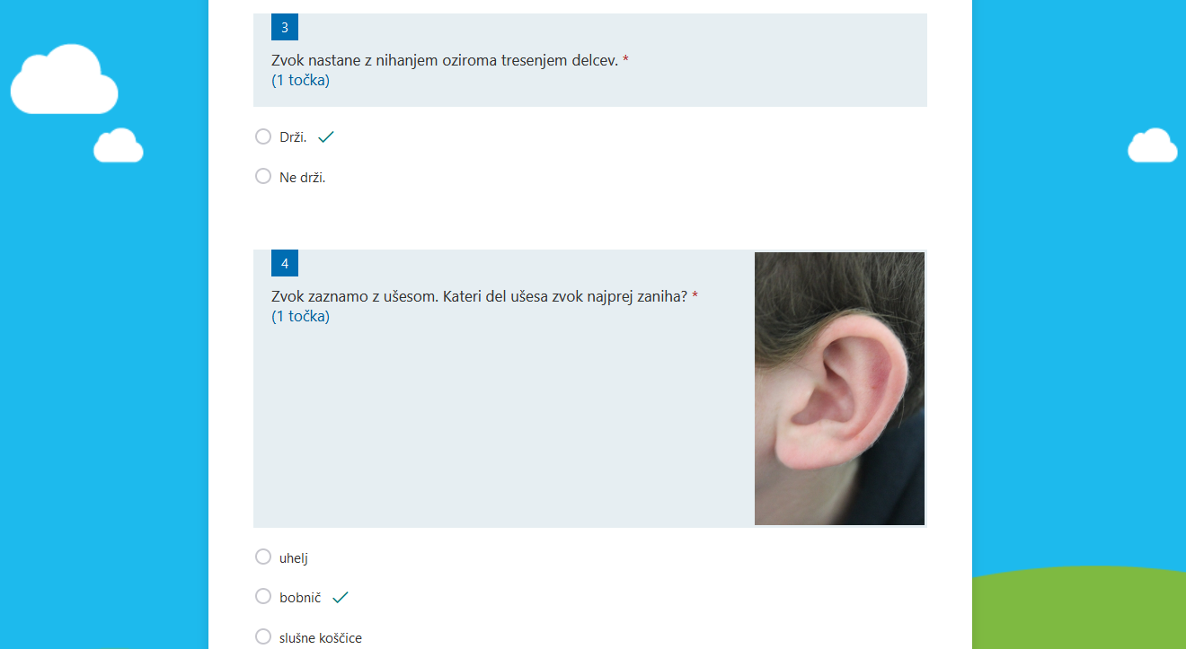

Priloga 2: Preverjanje predznanja o zvoku (Forms) – primer rezultatov

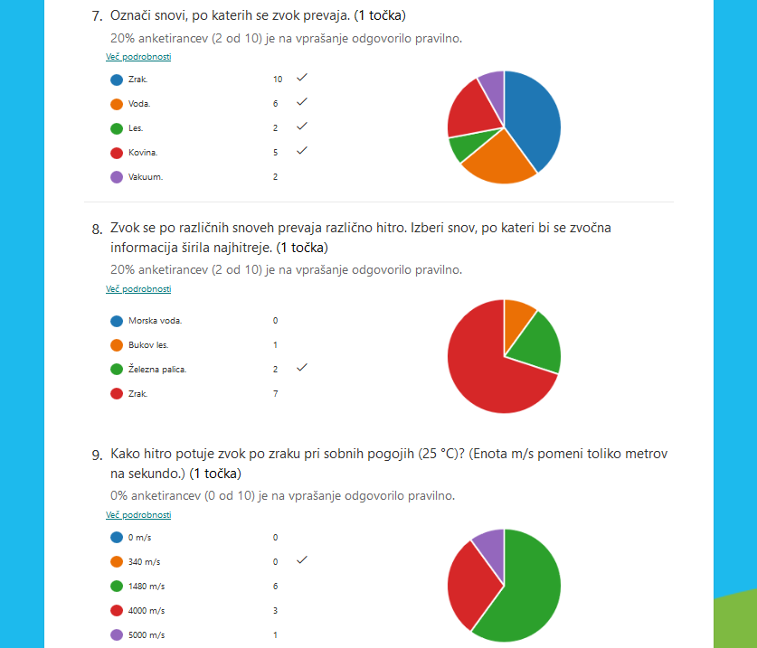

Priloga 3: Oblikovanje namenov in kriterijev veščin (OneNote) – navodila

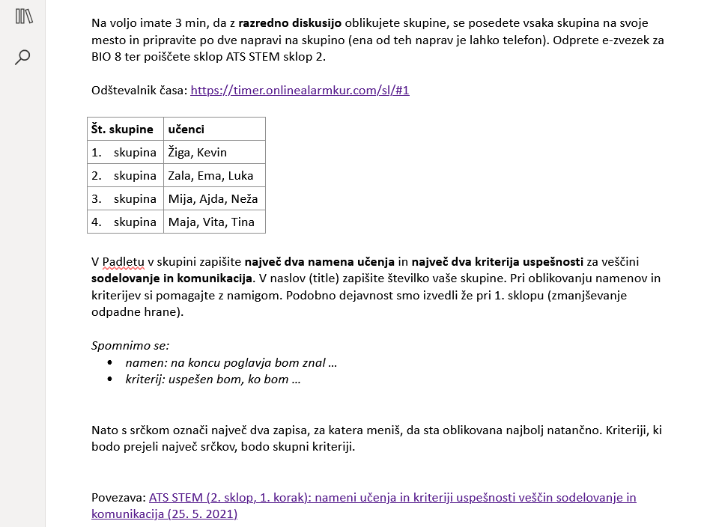

Priloga 4: Oblikovanje namenov in kriterijev veščin (Padlet) – zapisi učencev po skupinah

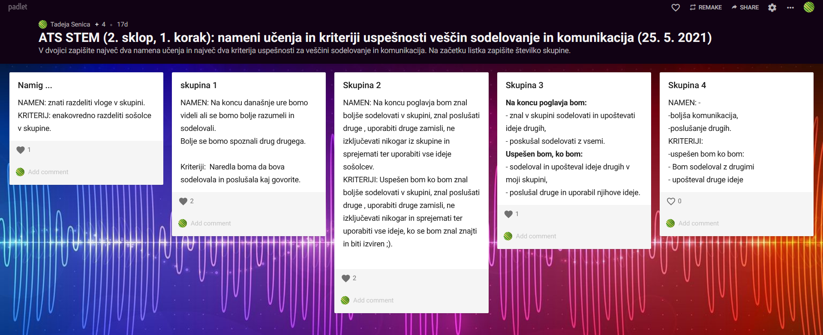

Priloga 5: Kaj je hrup? (Kahoot) – primeri vprašanj in rezultati

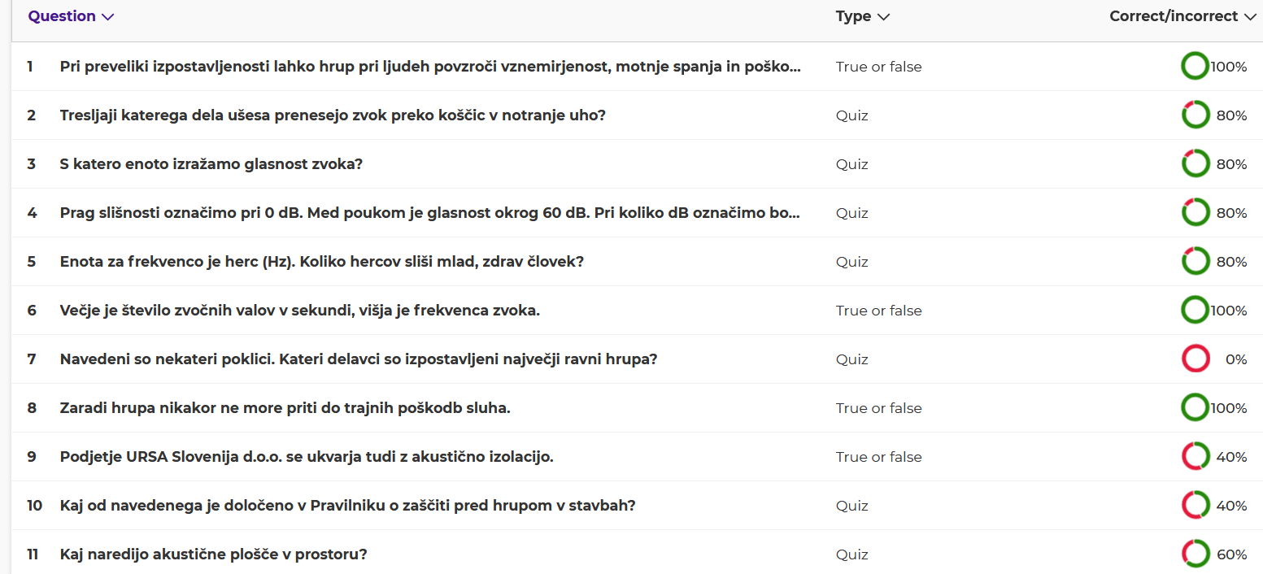

Priloga 6: Navodila za Kahoot in razredna razprava (OneNote)
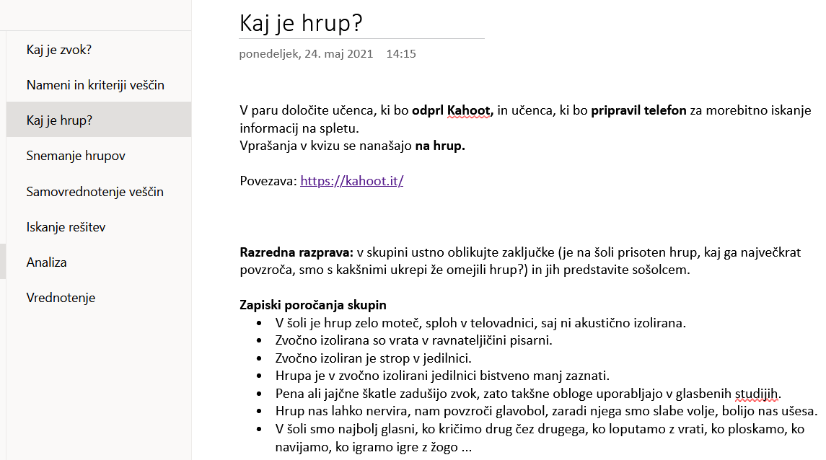

Priloga 7: Snemanje zvokov (Logic Pro X)
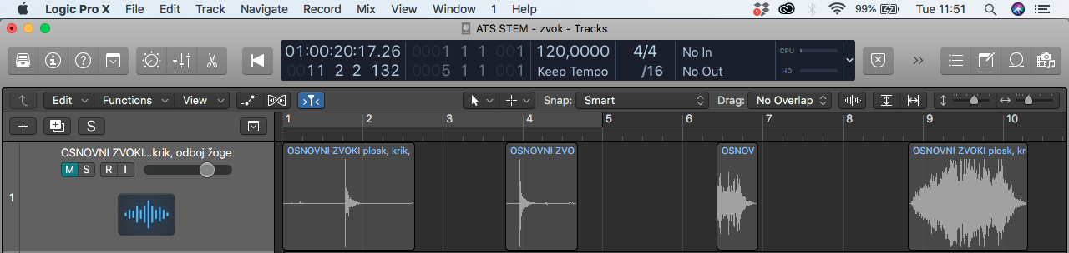

Priloga 8: Snemanje zvokov (učenci in učitelj pri delu)
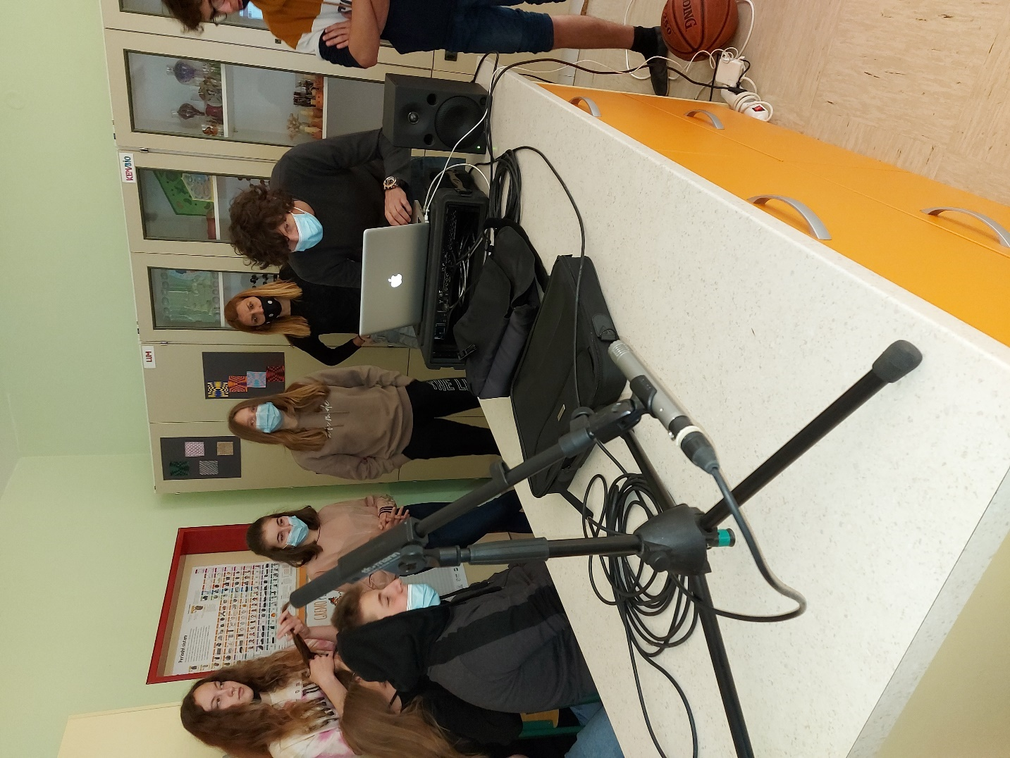
Priloga 9: Vrednotenje veščin po vsakem koraku – vprašanja
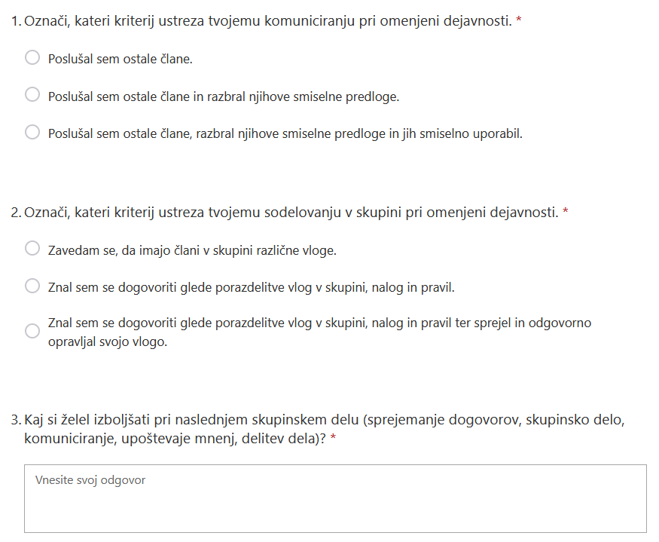
Priloga 10: Vrednotenje veščin po 1. koraku – rezultati
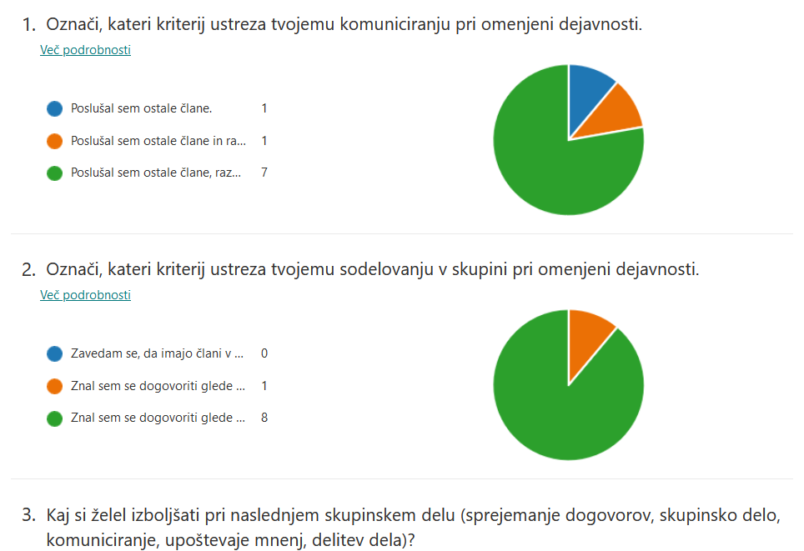
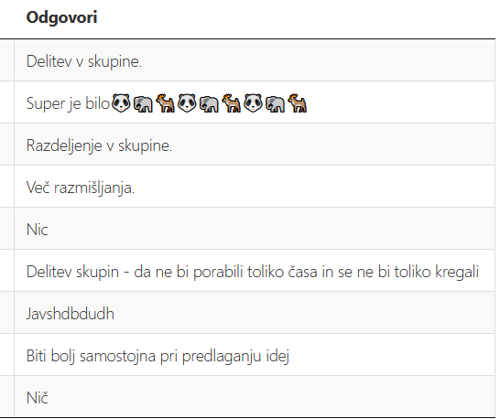

Priloga 11: Razlika med izoliranim in neizoliranim prostorom - fotografije
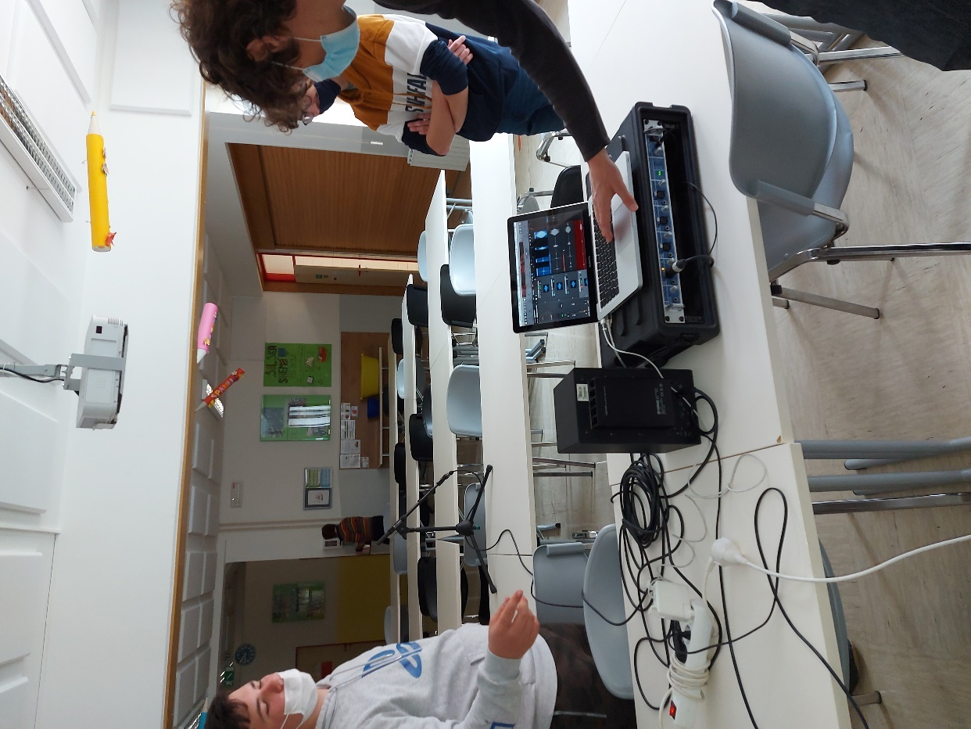
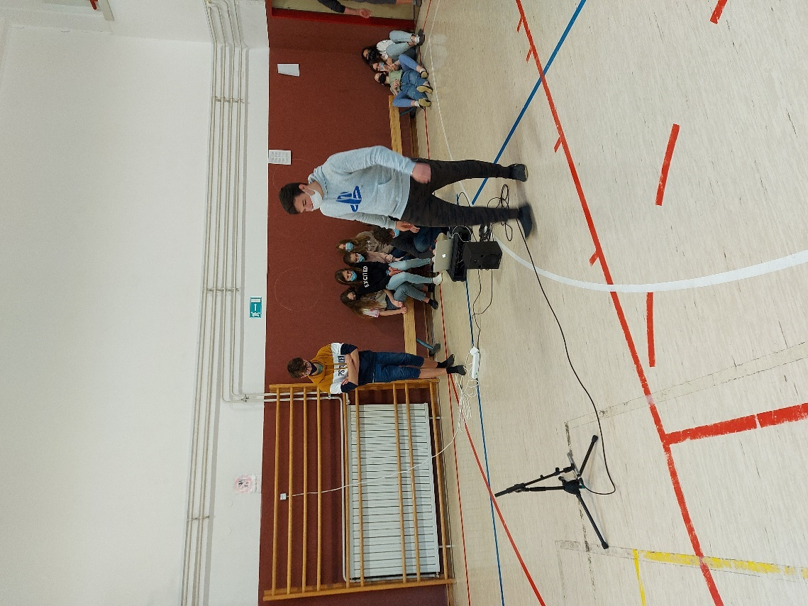
Priloga 12: Skice prototipov
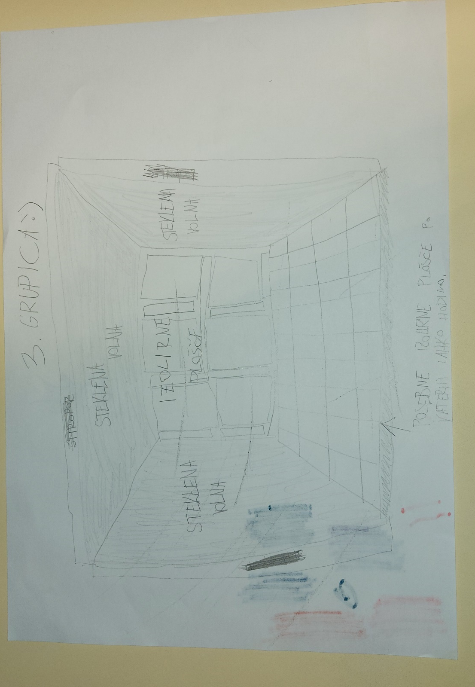
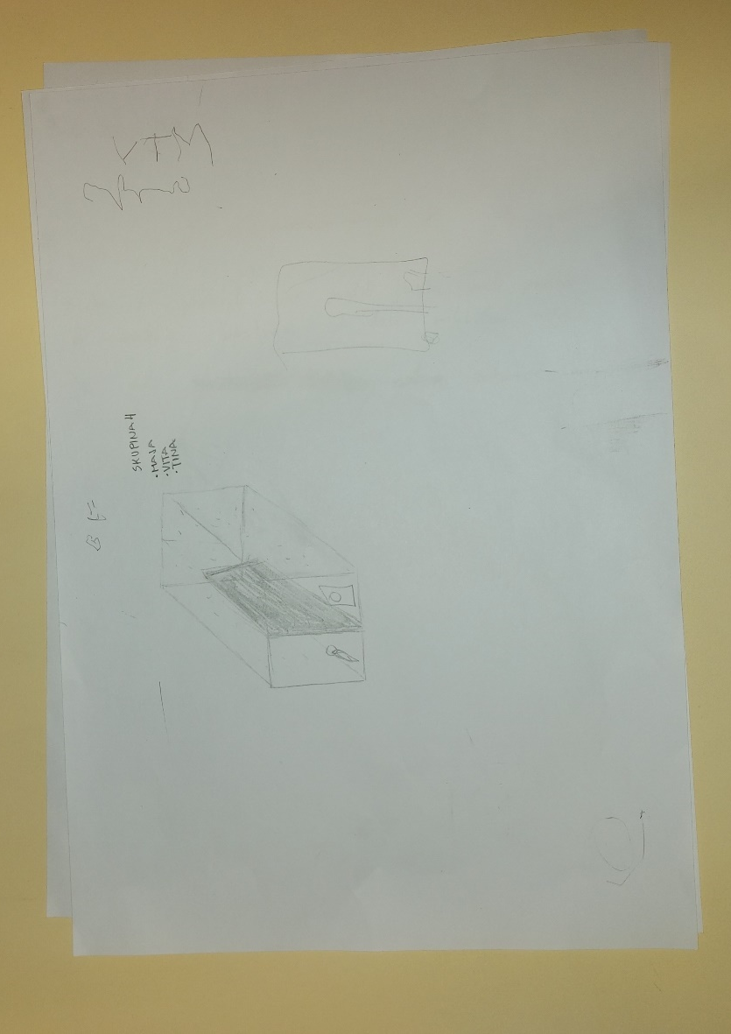
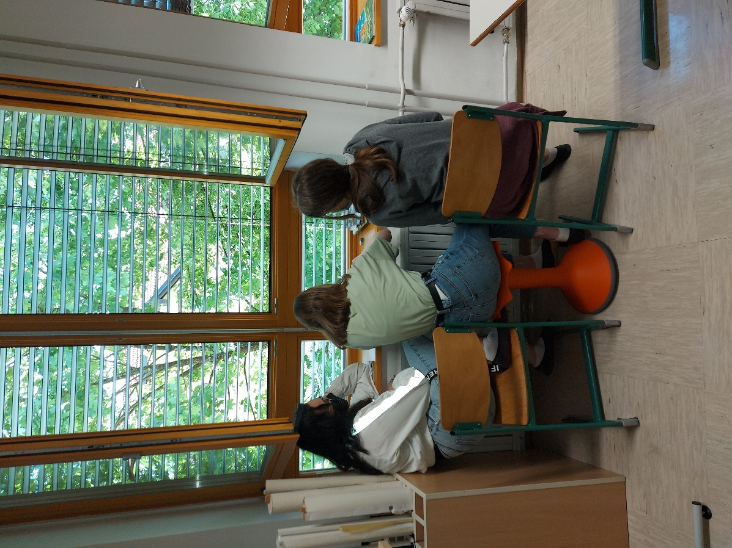

Priloga 13: Vrednotenje veščin po 2. koraku – rezultati
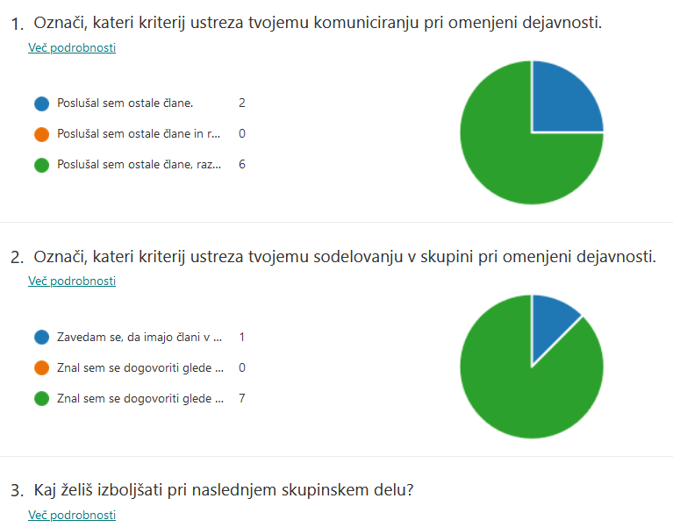
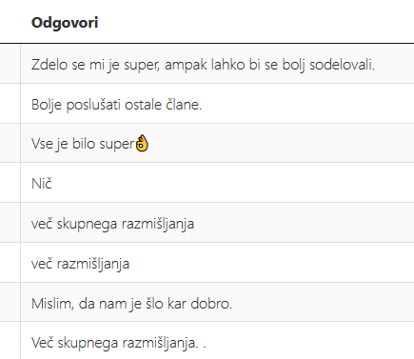

Priloga 14: Postavljanje škatle in merjenje odbojev zvoka

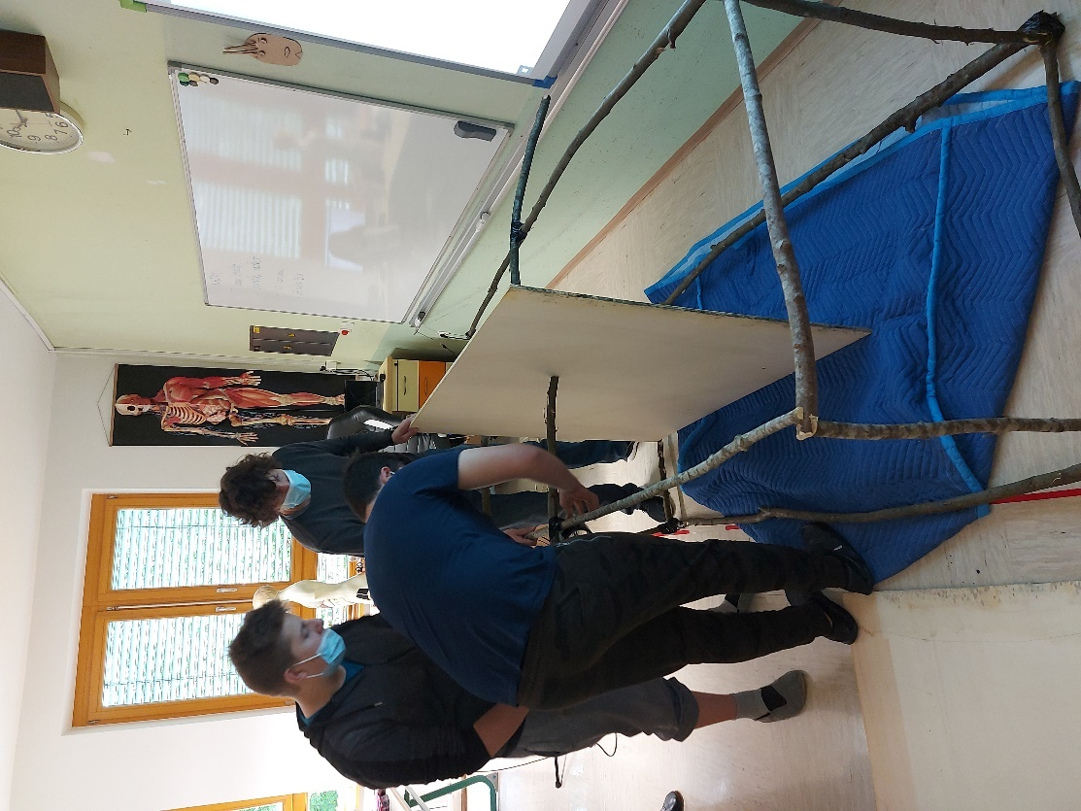
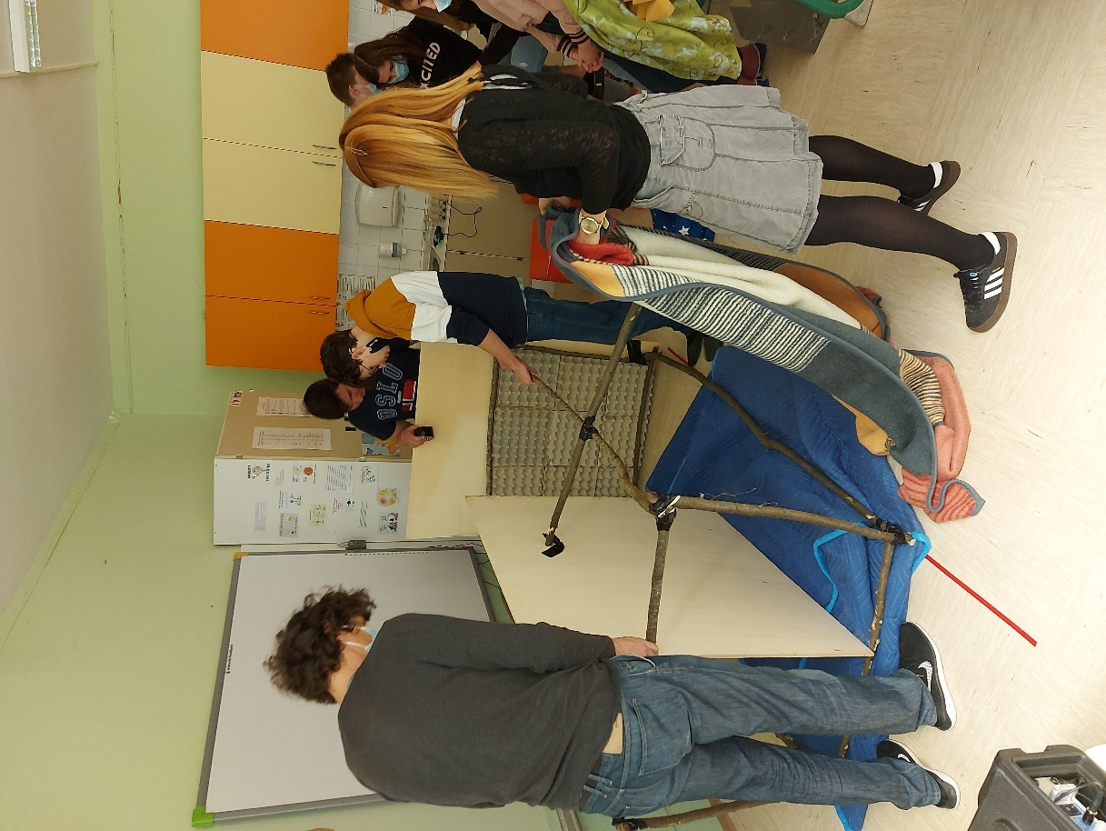
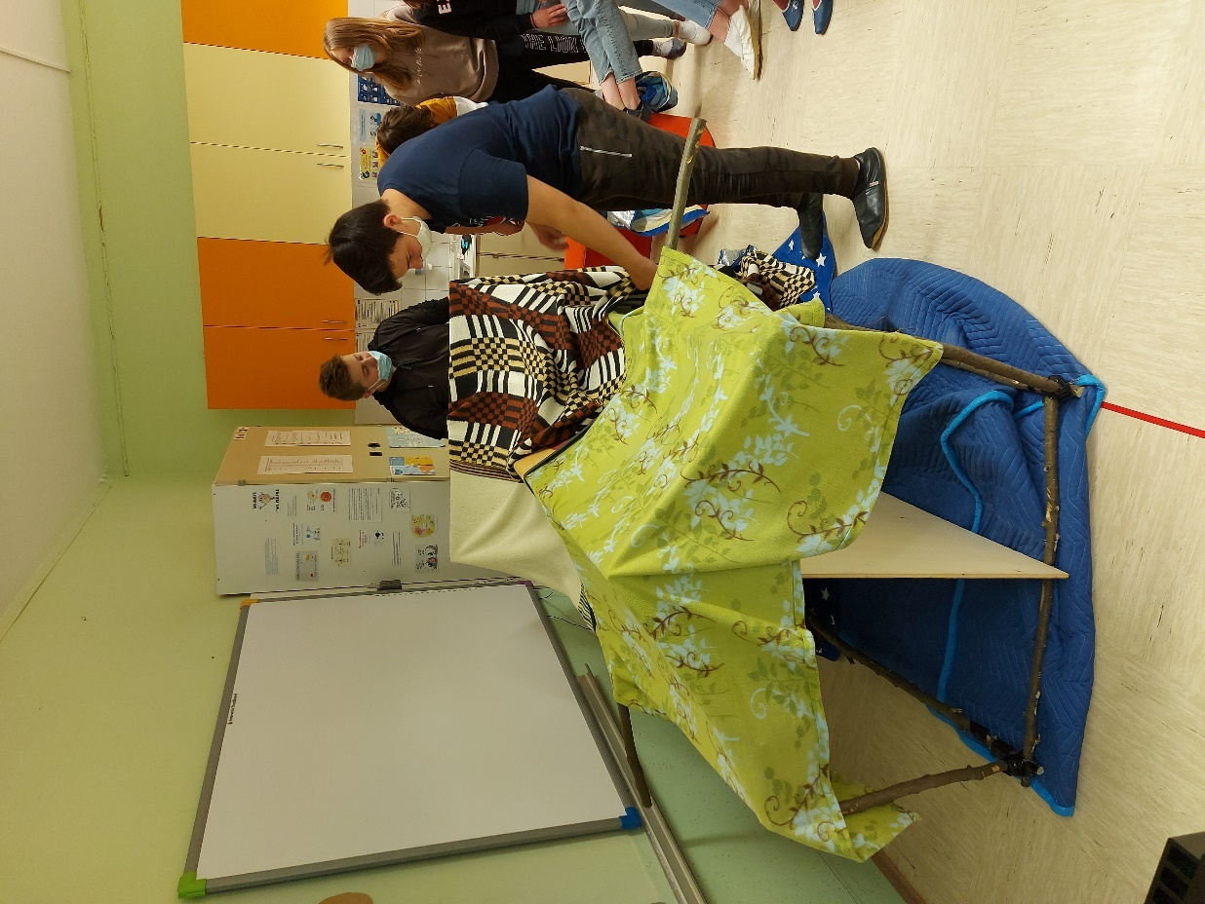
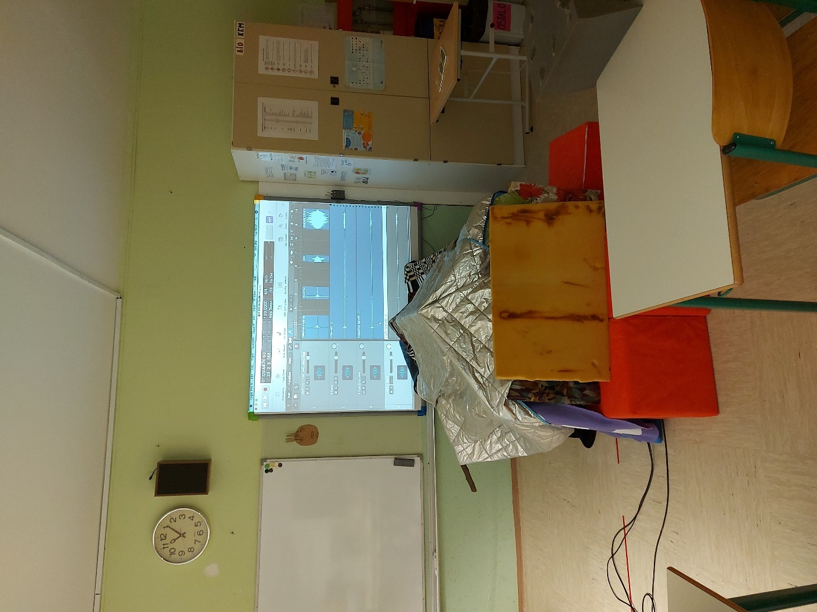
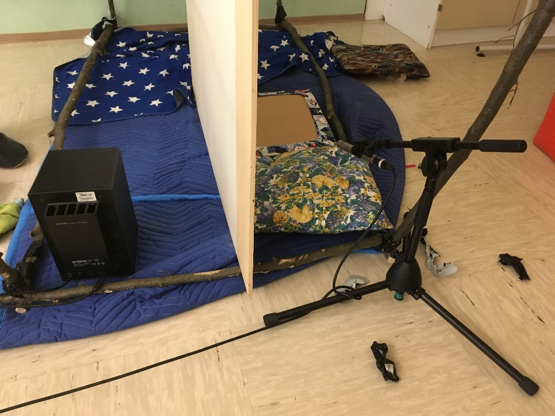

Priloga 15: Grafični rezultati
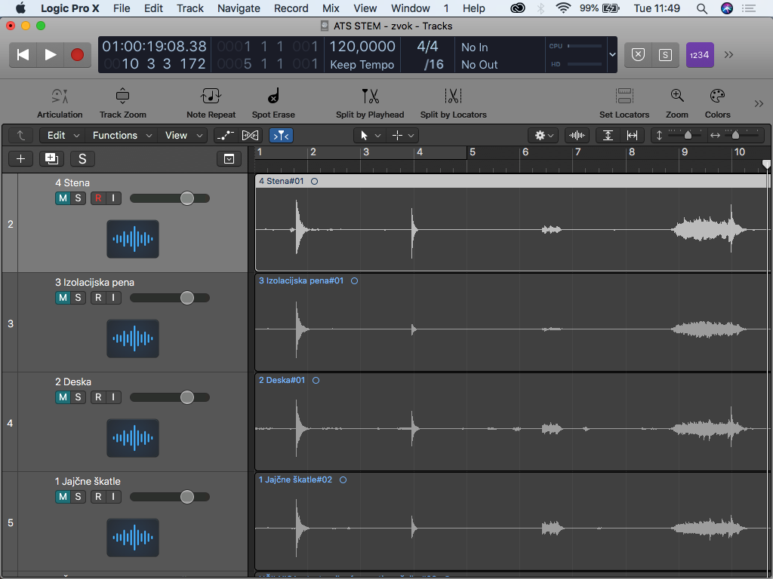

Priloga 16: Vrednotenje veščin po 3. koraku – rezultati
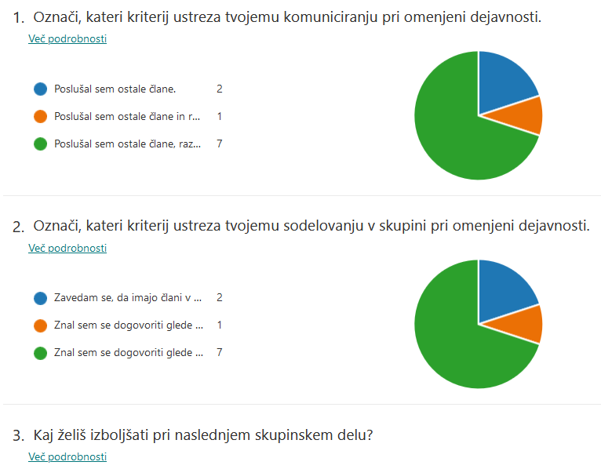
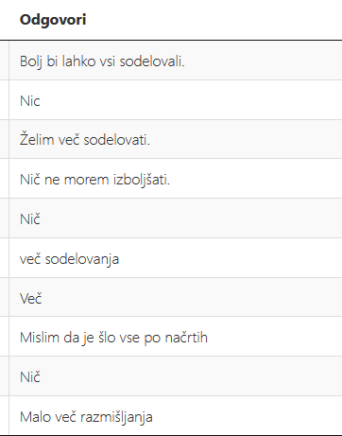
Priloga 17: Miselni vzorci
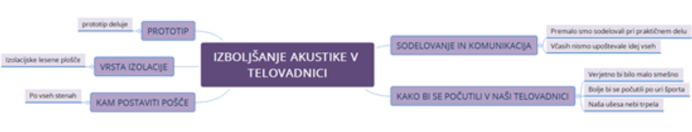
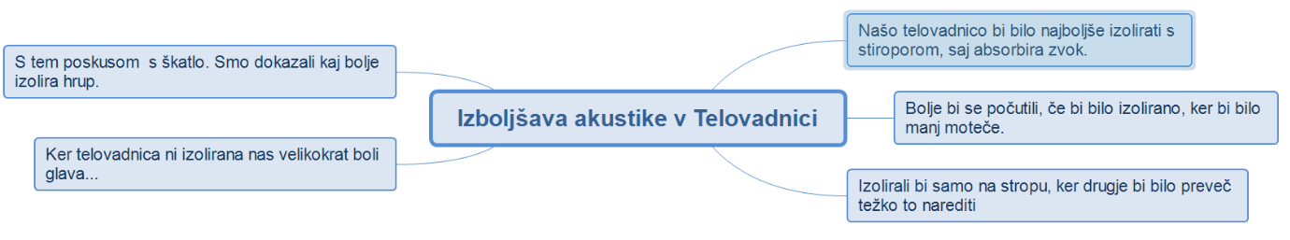
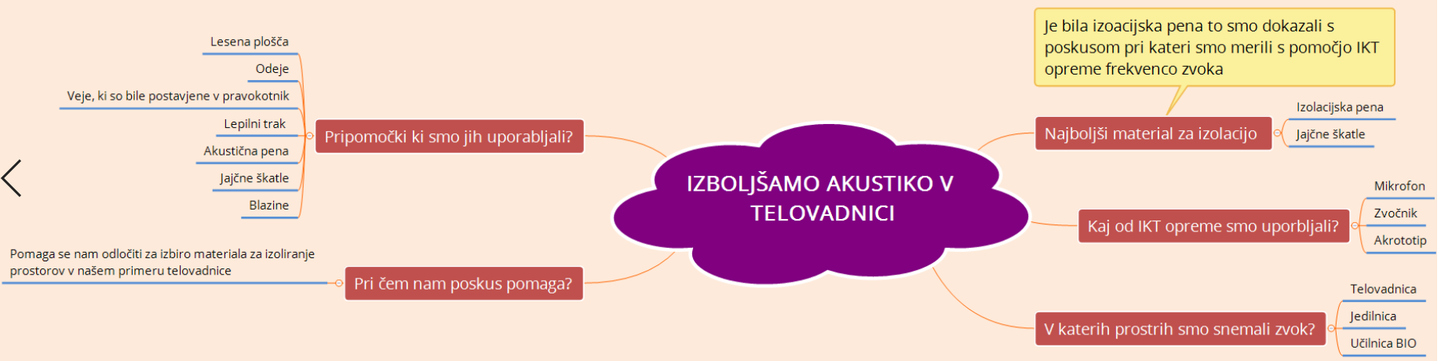

Priloga 18: Vrednotenje veščin po 4. koraku – rezultati
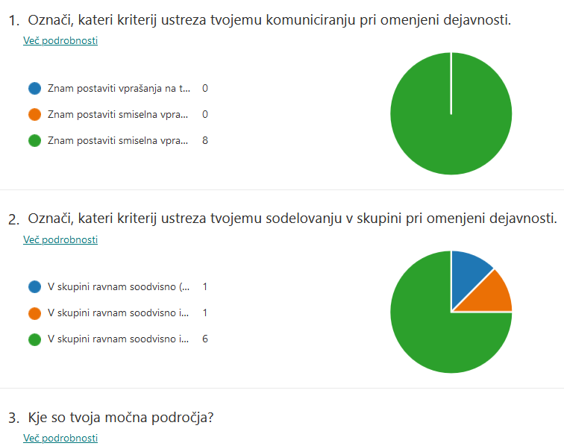
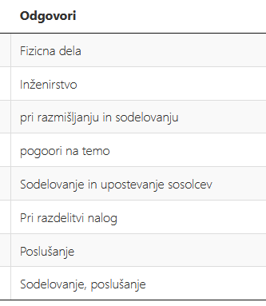

Priloga 19: Zapisi zaključkov po skupinah
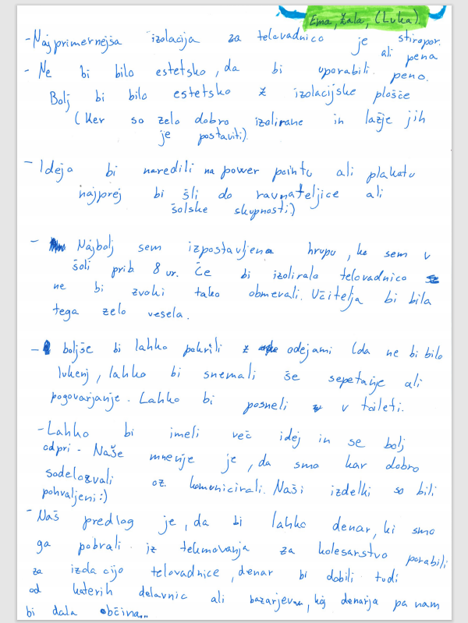
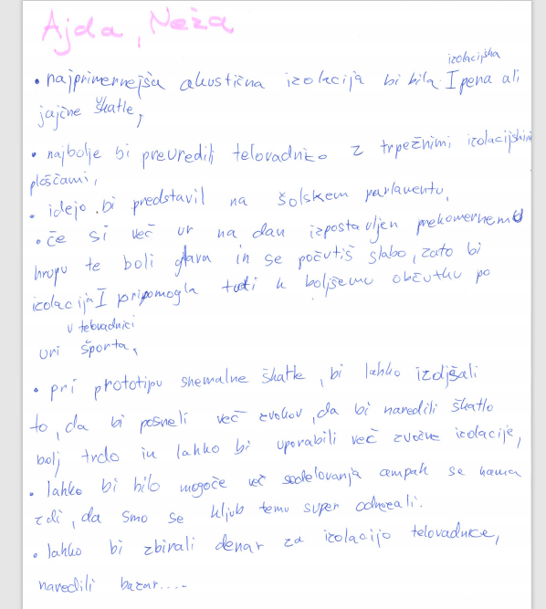
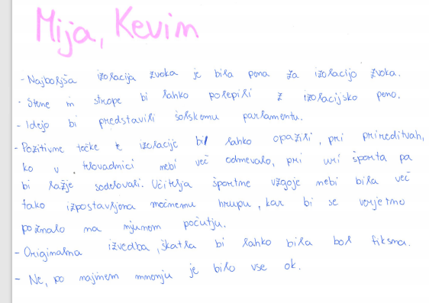
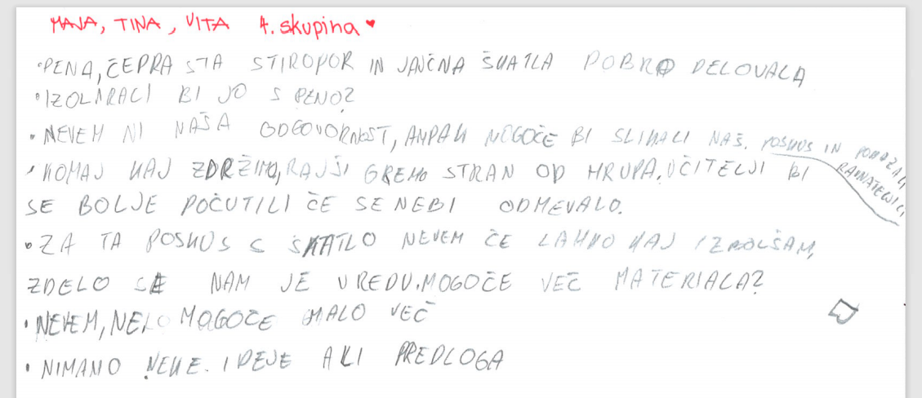

Priloga 20: Vrednotenje veščin po 5. koraku – rezultati
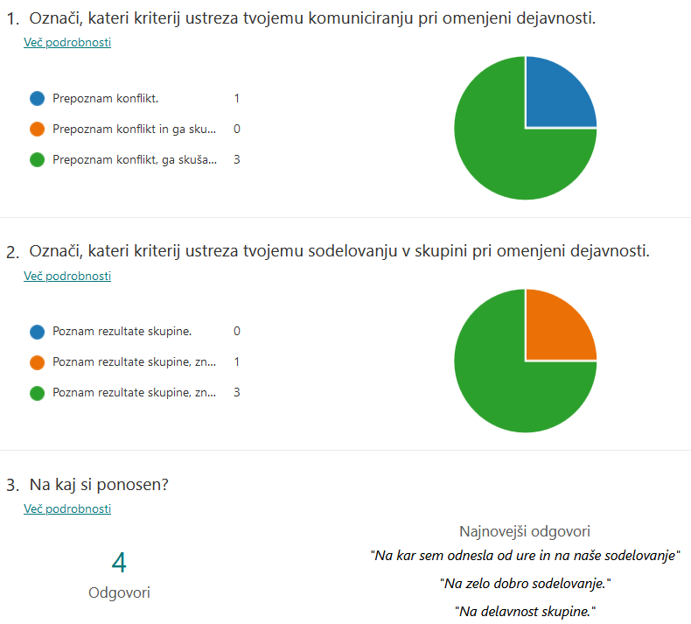
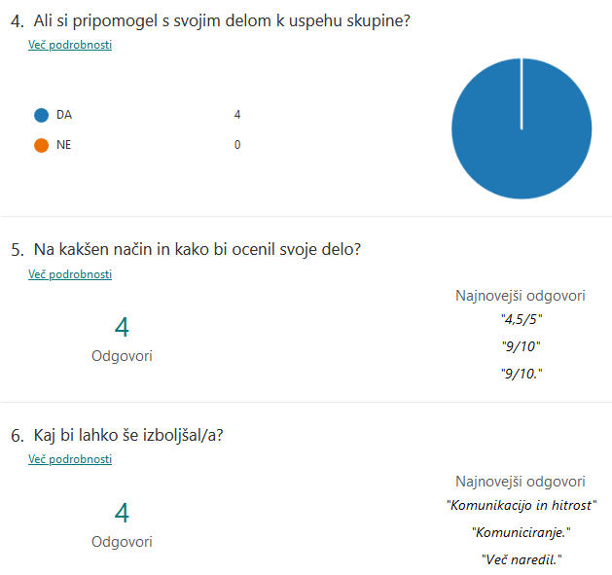
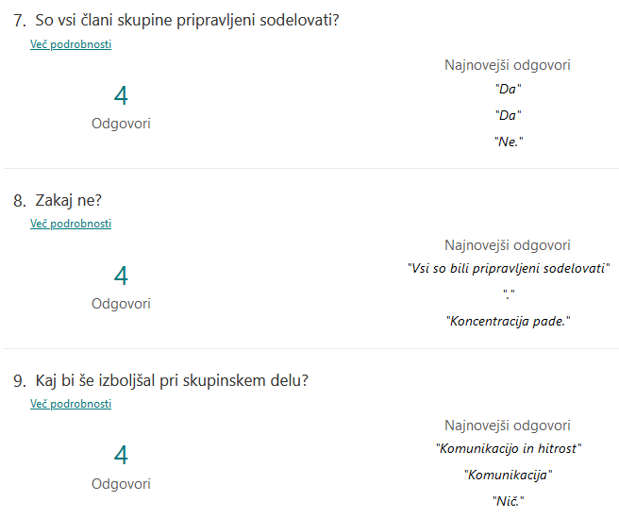
V. EVALVACIJA STEM UČNE ENOTE
1. Kakšni so dosežki učenca/-ev na področju kompetenc, ki smo jih razvijali pri STEM-učni enoti?

ZBIRNIK IZBRANIH DOKAZOV UČENCEV (pridobljenih z IKT) za razvijanje izbranih STEM-kompetenc
Opomba: Dokazi naj bodo vrednoteni v skladu z nameni učenja in s kriteriji uspešnosti na treh ravneh.

 | Korak, pri katerem je dokaz nastal | 1. raven | 2. raven | 3. raven
 | 1. | Opis ravni za prečno veščino + en primer IKT dokaza:  - Sodelovanje: uspešen bom, ko bom poslušal sošolce  - Dokaz (Priloga 4): oblikovanje namenov in kriterijev v Padletu (skopi zapisi, manj idej, manj sodelovanja v skupini) | Opis ravni za prečno veščino + en primer IKT dokaza:  - Sodelovanje: uspešen bom, ko bom poslušal sošolce in aktivno izrazil svoje mnenje  - Dokaz (Priloga 4): oblikovanje namenov in kriterijev v Padletu (zapisi, ki izhajajo iz sodelovanja v skupini) | Opis ravni za prečno veščino + en primer IKT dokaza:  - Sodelovanje: uspešen bom, ko bom poslušal sošolce, aktivno izrazil svoje mnenje in predlagal izboljšave v zvezi s sodelovanjem v skupini  - Dokaz (Priloga 4): oblikovanje namenov in kriterijev v Padletu (konkretnejši zapisi, ki izhajajo iz konkretnega sodelovanja članov v skupini)
 | 2. | Opis ravni za prečno veščino + en primer IKT dokaza:  - Sodelovanje: uspešen bom, ko se bom zavedal, da imajo člani v skupini različne vloge  - Dokaz (Priloga 12): skica prototipa, pri kateri je bil en član vodilni, drugi so mu sledili | Opis ravni za prečno veščino + en primer IKT dokaza:  - Sodelovanje: uspešen bom, ko se bom v skupini znal dogovoriti glede porazdelitve vlog, nalog in pravil  - Dokaz (Priloga 12): skica prototipa, pri kateri so sodelovali vsi člani skupine, komunicirali, podajali ideje, skrbeli za časovno omejitev | Opis ravni za prečno veščino + en primer IKT dokaza:  - Sodelovanje: uspešen bom, ko se bom v skupini znal dogovoriti glede porazdelitve vlog, nalog in pravil ter sprejel in odgovorno opravljal svojo vlogo  - Dokaz (Priloga 12): skica prototipa z vsemi podrobnostmi, ki je rezultat sodelovanja članov v skupini
 | 3. | Opis ravni za prečno veščino + en primer IKT dokaza:  - Komuniciranje: uspešen bom, ko bom postavil vprašanja  - Dokaz (vsi dosegli višjo raven): posamezni učenci med aktivnostjo (snemanje odbojev zvoka od različnih podlag) postavljajo vprašanja | Opis ravni za prečno veščino + en primer IKT dokaza:  - Komuniciranje: uspešen bom, ko bom postavil smiselna vprašanja  - Dokaz (Priloga 14 – delo učencev): posamezni učenci med aktivnostjo (snemanje odbojev zvoka od različnih podlag) postavljajo smiselna vprašanja, ki se navezujejo konkretno na vrste odbojnega materiala | Opis ravni za prečno veščino + en primer IKT dokaza:  - Komuniciranje: uspešen bom, ko bom postavil smiselna vprašanja in znal poiskati odgovor  - Dokaz (Priloga 14 – delo učencev): posamezni učenci med aktivnostjo (snemanje odbojev zvoka od različnih podlag) postavljajo smiselna vprašanja, ki se navezujejo konkretno na vrste odbojnega materiala, komentirajo dobljene grafe in že predlagajo rešitve za telovadnico
 | 4. | Opis ravni za prečno veščino + en primer IKT dokaza:  - Sodelovanje: uspešen bom, ko bom prevzel svojo vlogo vodje  - Dokaz (vsi dosegli višjo raven): učenci porazdelijo vloge v skupini ob kreiranju miselnega vzorca z rešitvami | Opis ravni za prečno veščino + en primer IKT dokaza:  - Sodelovanje: uspešen bom, ko bom odgovorno prevzel svojo vlogo vodje in znal porazdeliti delo med ostale člane skupine  - Dokaz (Priloga 17): učenci porazdelijo vloge v skupini in jih upoštevajo ob kreiranju miselnega vzorca z rešitvami | Opis ravni za prečno veščino + en primer IKT dokaza:  - Sodelovanje: uspešen bom, ko bom odgovorno prevzel svojo vlogo vodje, znal porazdeliti delo med ostale člane skupine in jih znal usmerjati k željenem cilju  - Dokaz (Priloga 17): učenci porazdelijo vloge v skupini in jih upoštevajo ob kreiranju miselnega vzorca z rešitvami; drug drugega pri delu opominjajo in vzpodbujajo
 | 5. | Opis ravni za prečno veščino + en primer IKT dokaza:  - Komuniciranje: uspešen bom, ko bom prepoznal konflikt  - Sodelovanje: uspešen bom, ko bom vedel, kakšni so rezultati skupine  - Dokaz (vsi dosegli višjo raven): učenci debatirajo o svojih rešitvah v skupini | Opis ravni za prečno veščino + en primer IKT dokaza:  - Komuniciranje: uspešen bom, ko bom prepoznal konflikt in ga skušal preprečiti  - Sodelovanje: uspešen bom, ko bom vedel, kakšni so rezultati skupine in jih predstavil  - Dokaz (Priloga 19): učenci debatirajo o svojih rešitvah v skupini in misli zapisujejo | Opis ravni za prečno veščino + en primer IKT dokaza:  - Komuniciranje: uspešen bom, ko bom prepoznal konflikt, ga skušal preprečiti ter sprejemal nasprotna mnenja  - Sodelovanje: uspešen bom, ko bom vedel, kakšni so rezultati skupine, jih predstavil in utemeljil  - Dokaz (Priloga 19): učenci debatirajo o svojih rešitvah v skupini, sprejemajo mnenja vseh članov, podajajo svoja mnenja in dodatne rešitve, ki jih smiselno zapišejo

2. Kako dobro so nam služila digitalna orodja za vrednotenje izbranih kompetenc?
VREDNOTENJE UPORABLJENIH DIGITALNA ORODIJ V SKLADU S KRITERIJI
Opomba: vstavite + pri ustreznem kriteriju
DIGITALNO ORODJE | Prilagodljivost | Praktičnost | Funkcionalnost | Uporabnost
Forms | + | + | + | +
Padlet |  | + | + | +
Kahoot |  | + |  | +
OneNote | + | + | + | +
XMind |  | + |  | +

3. Razmislite in zapišite, kako bi lahko bolje podpirali razvoj izbranih kompetenc učencev pri STEM-učni enoti 2?
  - Izvedba aktivnosti s čim manj pomoči učitelja.
  - Učenci bi samostojneje snemali zvoke, posnetke bi lahko med sabo glede vnaprej postavljene kriterije primerjali, vrednotili.
  - Snemanje zvokov bi lahko izvedli s pomočjo aplikacij na telefonu.
  - Drug drugemu bi lahko razlagali grafe, jih med sabo primerjali ...

